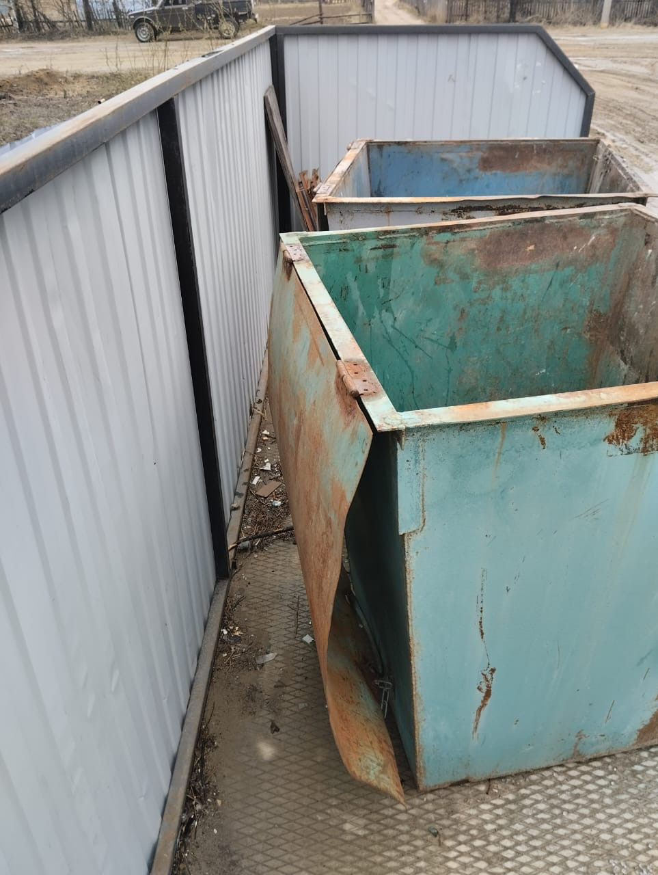 | 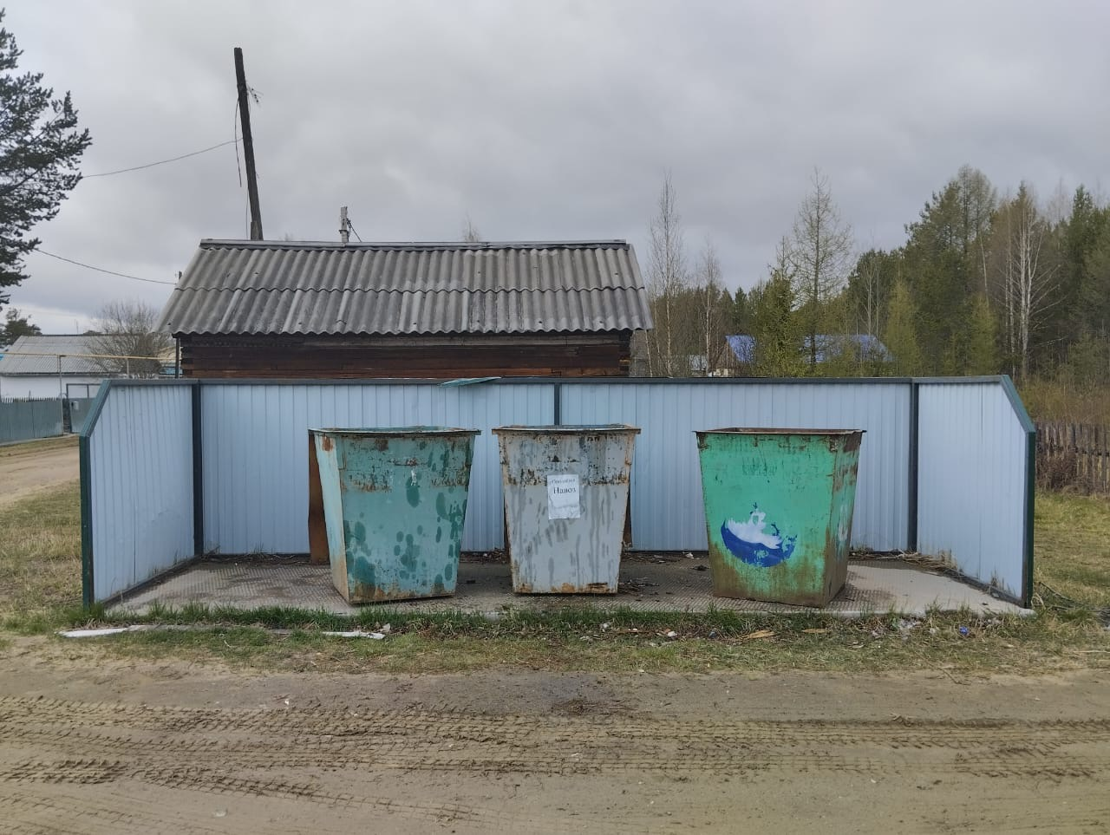
с.п. Алябьевский ул. Западная, д.6 | с.п. Алябьевский , ул. Лесная, д.3

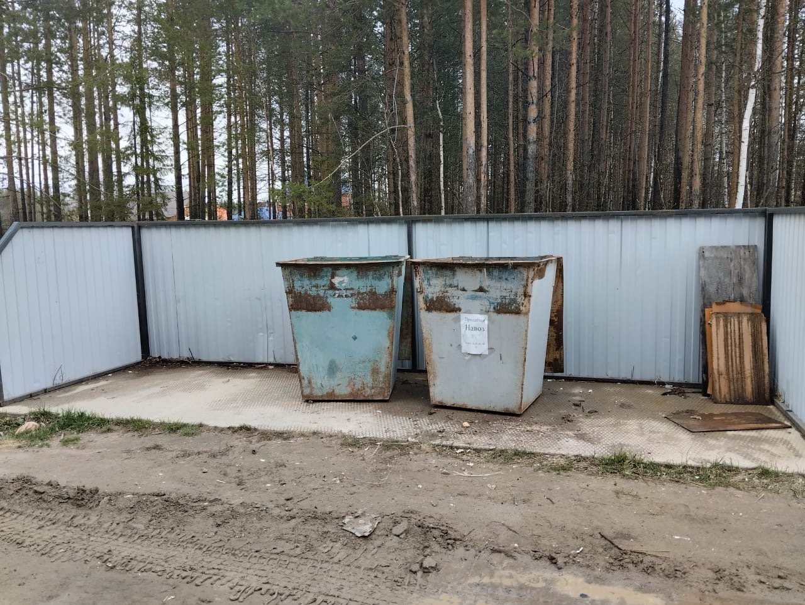 | 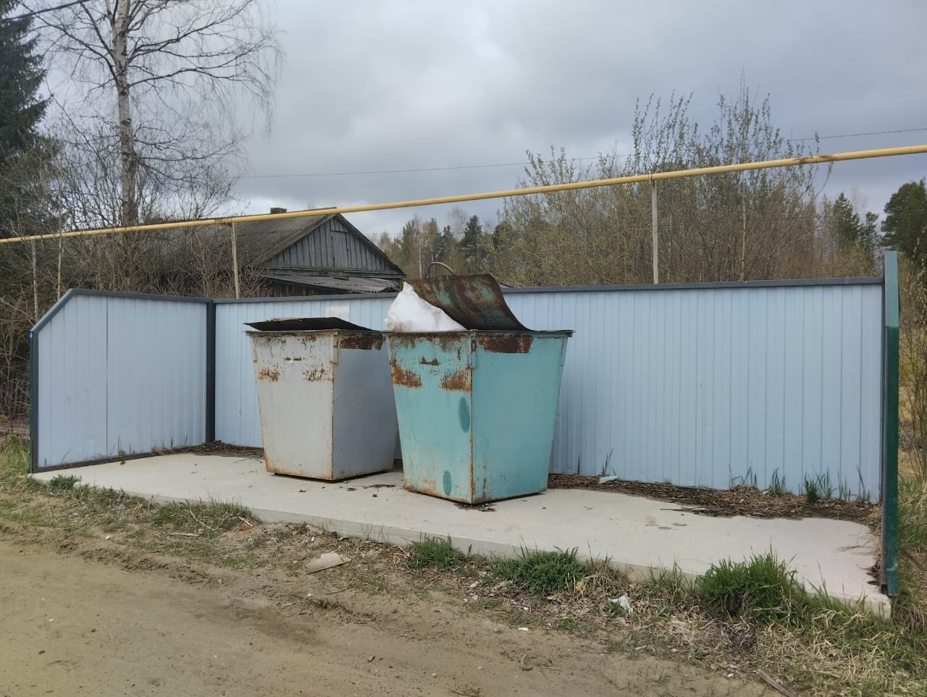
с.п. Алябьевский ул. Северная, д.22 с.п. Алябьевский ул. Зеленая, д.5

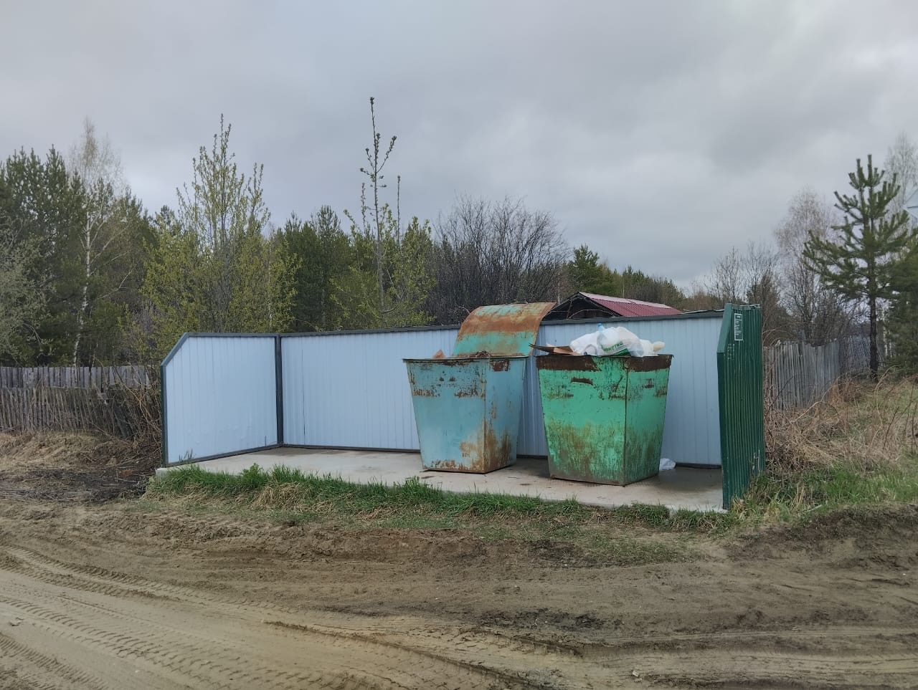 | 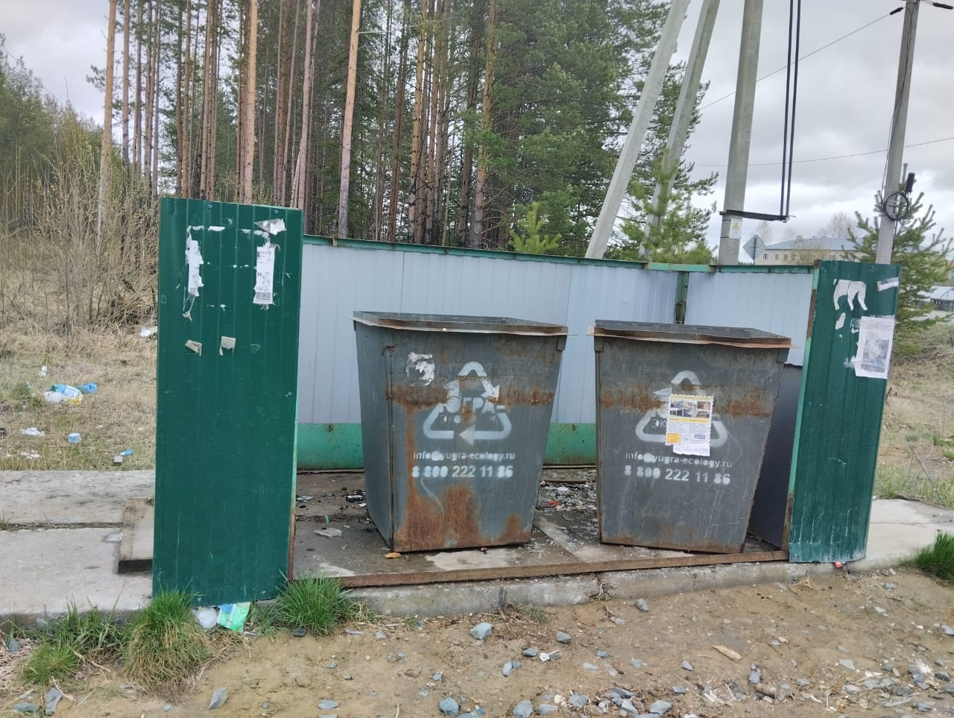
с.п. Алябьевский ул. Гагарина, д.12 | с.п. Алябьевский ул. Комсомольская

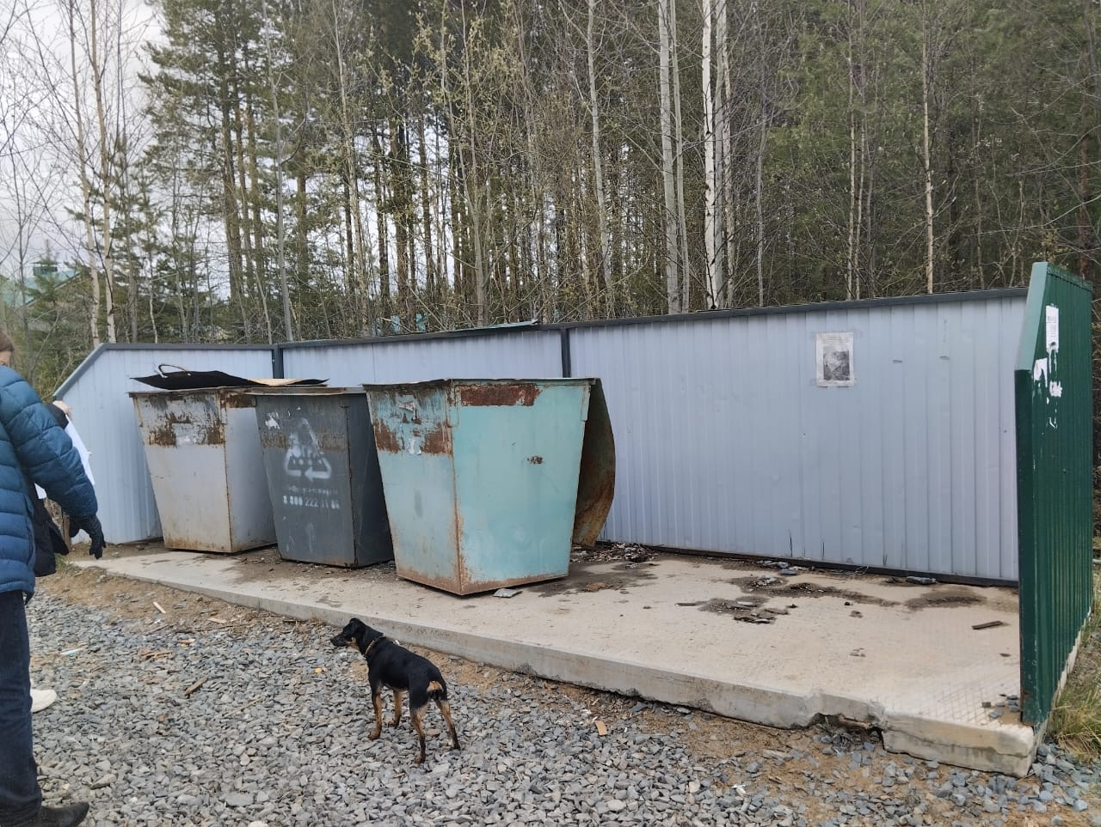
с.п. Алябьевский ул. Спортивная

